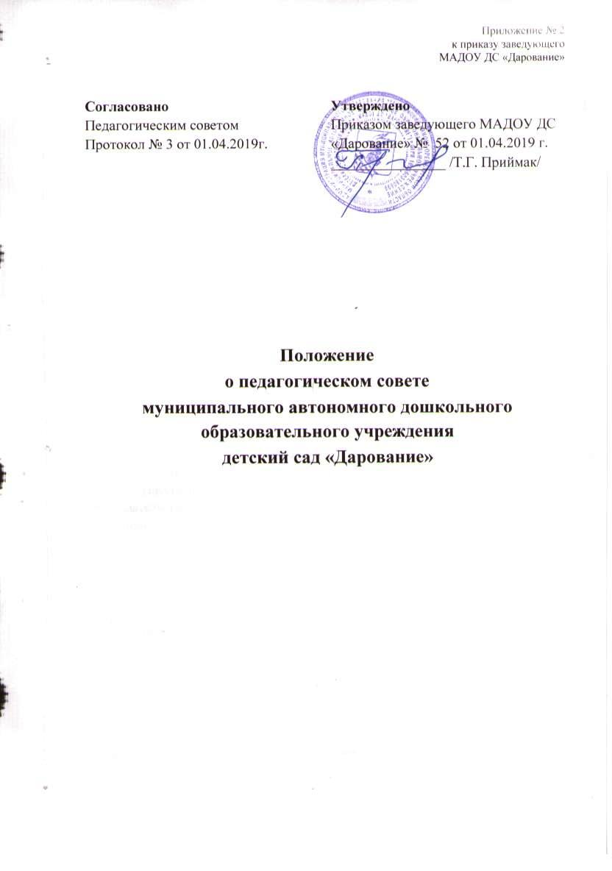
Приложение № 2
к приказу заведующего
МАДОУ ДС «Дарование»

Согласовано  Педагогическим советом  Протокол № 3 от 01.04.2019г. | Утверждено  Приказом заведующего МАДОУ ДС «Дарование» № 52 от 01.04.2019 г.  ________________ /Т.Г. Приймак/

Положение
о педагогическом совете
муниципального автономного дошкольного образовательного учреждения
детский сад «Дарование»

1. Общие положения
1.1. Настоящее положение разработано в соответствии с Законом Российской Федерации от 29.12.2012г. № 273 – ФЗ «Об образовании в Российской Федерации» федеральным государственным образовательным стандартом дошкольного образования далее (ФГОС ДО), утвержденным приказом Министерства образования и науки России от 17.10 2013г. № 1155 «Об утверждении федерального государственного образовательного стандарта дошкольного образования», уставом муниципального автономного дошкольного образовательного учреждения детский сад «Дарование» (далее - Организация).
1.2. Педагогический совет действует в целях обеспечения исполнения требований ФГОС ДО развития и совершенствования образовательной деятельности, повышения профессионального мастерства педагогических работников.
1.3. Педагогический совет коллегиальный орган управления образовательной деятельностью Организации (ч. 2 ст. 26 Закона РФ «Об образовании»).
1.4. Изменения и дополнения в настоящее положение вносятся на педагогическом совете и утверждаются заведующим Организации.
1.5. Каждый педагогический работник Организации с момента заключения трудового договора и до прекращения его действия является членом педагогического совета.
1.6. Срок данного положения не ограничен. Положение действует до принятия нового.

2. Функции педагогического совета.
2.1. Функциями педагогического совета являются:
- осуществление образовательной деятельности в соответствии с законодательством об образовании иными нормативными актами Российской Федерации, уставом (ч.1 ст. 28 Закона РФ «Об образовании»);
- определение содержания образования (ч. 2 ст. 28 Закона РФ «Об образовании»);
- внедрение в практику работы Организации современных практик обучения и воспитания инновационного педагогического опыта (п. 22 ч. 3 ст. 28 Закона РФ «Об образовании»);
- повышение профессионального мастерства, развитие творческой активности педагогических работников Организации (п. 22 ч. 3 ст. 28 Закона РФ «Об образовании»).

3. Компетенция педагогического совета
3.1. Педагогический совет принимает:
- локальные нормативные акты, содержащие нормы, регулирующие образовательные отношения (ч. 1 ст. 30 Закона РФ «Об образовании»);
- локальные нормативные акты по основным вопросам организации и осуществления образовательной деятельности (п. 1 ч. 3 ст. 28; ч. 2 ст. 30 Закона РФ «Об образовании»);
- образовательные программы (п. 6 ч. 3 ст. 28 Закона РФ «Об образовании»);
- рабочие программы педагогических работников (п. 22 ч. 3 ст. 28 Закона РФ «Об образовании»);
- решение о расстановки кадров на новый учебный год (п. 22.ч. 3 ст. 28 Закона РФ «Об образовании»).
3.2. Педагогический совет организует:
- изучение и обсуждение законов нормативно – правовых документов Российской Федерации, субъекта Российской Федерации (п. 22 ч. 3 ст. 28 Закона РФ «Об образовании»);
- обсуждение по внесению дополнений, изменений в локальные нормативные акты Организации по основным вопросам организации и осуществления образовательной деятельности (ч.1 ст. 28 Закона РФ «Об образовании»);
- обсуждение образовательной программы (п. 6 ч. 3 ст. 28 Закона РФ «Об образовании»);
- обсуждение по внесению дополнений, изменений в образовательную программу Организации (п.6 ч. 3 ст. 28 Закона РФ «Об образовании»);
- обсуждение (выбор) образовательных технологий для использования при реализации образовательной программы (ч. 2 ст. 28 Закона РФ «Об образовании»);
- обсуждение правил внутреннего распорядка обучающихся (воспитанников) (п.1 ч. 3 ст. 28 Закона РФ «Об образовании»);
- обсуждение требований к одежде обучающихся (воспитанников) (п.18 ч. 3 ст. 28 Закона РФ «Об образовании»);
- обсуждение (определение) списка учебных пособий, образовательных технологий и методик для использования при реализации образовательной программы (п. 9. ч. 3. ст. 28 Закона РФ «Об образовании»);
- выявление, обобщение, распространение и внедрение инновационного педагогического опыта (п. 22 ч. 33 ст. 28 Закона РФ «Об образовании»);
- обсуждение по внесению дополнений, изменений в локальные нормативные акты Организации, содержащие нормы, регулирующие образовательные отношения (ч.1 ст. 30 Закона РФ «Об образовании»).
3.3. Педагогический совет рассматривает информацию:
- о результатах освоения обучающимися (воспитанниками) образовательной программы в виде целевых ориентиров, представляющих собой социально – нормативные возрастные характеристики возможных достижений ребенка на этапе завершения уровня дошкольного образования (пп.11, 22 ч. 3 ст. 28 Закона РФ «Об образовании»);
- о результатах инновационной и экспериментальной деятельности (в случае признания Организации региональной или федеральной инновационной или экспериментальной площадкой) (ст. 20 п. 22 ч. 3 ст. 28 Закона РФ «Об образовании»);
- о результатах инновационной работы (по всем видам инноваций) (п. 22 ч. 3 ст. 28 Закона РФ «Об образовании»);
- по использованию и совершенствованию методов обучения и воспитания, образовательных технологий (п. 12 ч. 3 ст. 28 Закона РФ «Об образовании»);
- информацию педагогических работников по вопросам развития у обучающихся (воспитанников) познавательной активности, самостоятельности, инициативы, творческих способностей, формировании гражданской позиции, способности к труду и жизни в условиях современного мира, формировании у обучающихся (воспитанников) культуры здорового и безопасного образа жизни (п. 4 ч. 1 ст. 48 Закона РФ «Об образовании»);
- о создании необходимых условий для охраны и укрепления здоровья, организации питания обучающихся (воспитанников) (п. 15 ч. 3 ст. 28 Закона РФ «Об образовании»);
- о результатах самообследования не позднее 1 апреля текущего года (п. 13 ч. 3 ст. 28 Закона РФ «Об образовании»);
- об оказании помощи родителям (законным представителям) несовершеннолетних обучающихся (воспитанников) в воспитании детей, охране и укреплении их физического и психического здоровья, развитии индивидуальных способностей и необходимой коррекции нарушений их развития (ч. 2 ст. 44; п. 22 ч. 3 ст. 28 Закона РФ «Об образовании»);
- об организации дополнительных образовательных услуг обучающимся (воспитанникам) Организации (п. 22 ч. 3 ст. 28 Закона РФ «Об образовании»);
- об организации платных дополнительных услуг обучающимся (воспитанникам) Организации (п. 22 ч. 3. ст. 28 Закона РФ «Об образовании»);
- об организации платных образовательных услуг обучающимся (воспитанникам) Организации (п. 22 ч. 3 ст. 28 Закона РФ «Об образовании»);
- о содействии деятельности общественных объединений родителей (законных представителей) несовершеннолетних обучающихся (воспитанников) (п.19 ч. 3 ст. 28 Закона РФ «Об образовании»);
- информацию представителей организаций и учреждений, взаимодействующих с Организацией, по вопросам развития и воспитания обучающихся (воспитанников) (п. 22 ч. 3 ст. 28 Закона РФ «Об образовании»);
- о научно – методической работе, в том числе организации и проведении научных и методических конференций, семинаров (п. 20 ч. 3 ст. 28 Закона РФ «Об образовании»);
- об организации конкурсов педагогического мастерства (п. 22 ч. 4 ст. 28 Закона РФ «Об образовании»);
- о повышении квалификации и переподготовки педагогических работников, развитии их творческих инициатив (п. 22 ч. 3 ст. 28 Закона РФ «Об образовании»);
- о повышении педагогическими работниками своего профессионального уровня (п. 7 ч. 1 ст. 48 Закона РФ «Об образовании»);
- о ведении официального сайта Организации в сети «Интернет» (п. 21 ч. 3 ст. 28 Закона РФ «Об образовании»);
- о выполнении ранее принятых решений педагогического совета (п. 22 ч. 3 ст. 28 Закона РФ «Об образовании»);
- об ответственности педагогических работников за неисполнение или ненадлежащее исполнение возложенных на них обязанностей в порядке и в случаях, которые установлены федеральными законами (п. 22 ч. 3 ст. 28; ч. 4 ст. 48 Закона РФ «Об образовании»);
- иные вопросы в соответствии с законодательством Российской Федерации (п. 22 ч. 3 ст. 28 Закона РФ «Об образовании»);
- о проведении оценки индивидуального развития обучающихся (воспитанников) в рамках педагогической диагностики (мониторинга) (п. 22 ч. 3 ст. 28 Закона РФ «Об образовании»).

4. Организация управления педагогическим советом
4.1. В работе педагогического совета могут принимать участие:
- медицинский персонал;
- члены представительного органа работников Организации;
- члены совета родителей (законных представителей) несовершеннолетних обучающихся (воспитанников);
- родители (законные представители) несовершеннолетних обучающихся (воспитанников) с момента заключения договора об образовании между Организацией и родителями (законными представителями) несовершеннолетних обучающихся (воспитанников) и до прекращения образовательных отношений (ч. 1 ст. 54; п. 4 ч. 3 ст. 44; ст. 61 Закона РФ «Об образовании»);
- представители общественных организаций Организации, взаимодействующих с Организацией по вопросам развития и воспитания обучающихся (воспитанников).
4.2. Лица, приглашенные на педагогический совет, пользуются правом совещательного голоса.
4.3. Председателем педагогического совета является заведующий Организации который:
- организует и контролирует выполнение решений педагогического совета;
- определяет повестку для педагогического совета;
- организует подготовку и проведение заседания педагогического совета;
- информирует педагогических работников, медицинский персонал, членов всех органов управления учреждением о предстоящем заседании не менее чем за 30 дней до его проведения.
4.4. Педагогический совет избирает секретаря сроком на один учебный год.
4.5. Педагогический совет работает по плану, составляющему часть годового плана работы Организации.
4.6. Педагогический совет созывается не реже трех раз в учебный год в соответствии с определенными на данный период задачами Организации. В случае необходимости могут созываться внеочередные заседания педагогического совета.
4.7. Заседание педагогического совета правомочны, если на них присутствует не менее половины всего состава.
4.8. Решения педагогического совета правомочны, если на них присутствует не менее двух третей его членов. При равном количестве голосов решающим является голос председателя педагогического совета. Решения, принятые на педагогическом совете и не противоречащие законодательству Российской Федерации, уставу Организации, являются обязательными для исполнения всеми членами педагогического совета.
4.9. Решения выполняют в установленные сроки ответственные лица, указанные в протоколе заседания педагогического совета.
Результаты работы по выполнению решений принятых на педагогическом совете, сообщаются членам и участникам (приглашенным) педагогического совета на следующем заседании.
4.10. Заведующий в случае несогласия с решением педагогического совета, приостанавливает выполнение решения, извещает об этом Учредителя, представители которого рассматривают в установленный Учредителем срок такое заявление при участии заинтересованных сторон, знакомятся с мотивированным мнением большинства педагогического совета и выносят окончательное решение по спорному вопросу.

5. Права и ответственность педагогического совета
5.1. Педагогический совет имеет право:
- участвовать в управлении Организацией;
- выходить с предложениями и заявлениями на учредителя в органы муниципальной и государственной власти, в общественные организации;
- взаимодействовать с другими органами управления Организации, общественными организациями, учреждениями.
5.2. Каждый член педагогического совета, а также участник (приглашенный) педагогического совета имеет право:
- потребовать обсуждения педагогическим советом любого вопроса, касающегося образовательной деятельности Организации, если его предложения поддержат не менее одной трети членов педагогического совета;
- при несогласии с решением педагогического совета высказывать свое мотивированное мнение, которое должно быть занесено в протокол.
5.3. Педагогический совет несет ответственность:
- за выполнение, выполнение не в полном объеме или невыполнение закрепленных за ним задач и функций;
- за соответствие принимаемых решений законодательству Российской Федерации, нормативно – правовым актам.

6. Делопроизводство
6.1. Заседания Педагогического совета оформляются протоколом. В протоколе фиксируется ход обсуждения вопросов, выносимых на Педагогический совет, предложения и замечания членов, приглашенных лиц. Протоколы подписываются председателем и секретарем Педагогического совета.
6.2. Нумерация протоколов ведется от начала учебного года.
6.3. Книга протоколов Педагогического совета хранится в Организации 3 года.
6.4. Книга протоколов Педагогического совета за каждый учебный год нумеруется постранично, прошнуровывается, скрепляется подписью заведующего и печатью.

